成都光明光学元件有限公司
废气处理系统采购

询
价
采
购
文
件

采购人：成都光明光学元件有限公司

2020年11月

目 录

第一章 询价采购公告

第二章 供应商须知

第三章 采购项目技术、服务及其他商务要求

第四章 响应文件格式

第五章 评审方法

第六章 采购合同

第一章 询价采购公告
成都光明光学元件有限公司废气处理系统采购项目进行询价采购，特邀请符合本次采购要求的供应商参加报价。
一、采购项目概况与范围
1.采购项目名称：成都光明光学元件有限公司废气处理系统
2.数量：1套（具体要求详见询价文件第三章）；
3.交货地点：成都市新都区工业东区黄鹤路339号；
4.交货期：合同签订后2020年12月底内交货并安装调试完毕。
二、供应商资格要求
1.供应商应具有独立法人资格，开增值税专用发票。
2.供应商必须具备环境污染防治工程等级确认证书（乙级及以上），建筑业企业资质等相关资质；
3.本项目不接受联合体询价。
三、询价采购文件的获取
询价采购文件在成都光明光电股份有限公司官网（http://www.cdgmgd.com）上获取。
四、响应文件的递交
1.递交响应文件截止时间：2020年11月13日12：00（北京时间）。
2.递交地点：成都市新都区工业东区黄鹤路339号 成都光明光学元件有限公司企划部
3.接收人： 蒋文丽 ， 联系电话： 028-83992032-8530 邮编 ：610500
4.响应文件必须在递交响应文件截止时间前送达询价地点。逾期送达的、未送达指定地点的或者不按照询价采购文件要求密封的响应文件，采购人将予以拒收。
五、发布公告的媒介
本次询价采购公告在成都光明光电股份有限公司官网（http://www.cdgmgd.com）上发布。
六、联系方式
采购人：成都光明光学元件有限公司
地址：四川省成都市新都区工业东区黄鹤路339号
联系人：姜先生
联系电话：028-83992032-8207
2020 年11月3日

第二章 供应商须知

一、供应商须知附表
序号 | 应知事项 | 说明和要求
1 | 最高限价 | 本项目最高限价28万
2 | 联合体询价 | 不允许联合体询价
3 | 供应商资质条件、能力和信誉 | 提供在有效期内营业执照副本复印件，（营业执照有效期要完全覆盖本次询价的有效期）环境污染防治工程等级确认证书（乙级及以上）、建筑业企业资质证书。
4 | 供应商提出问题的截止时间 | 答疑与澄清：如对采购文件有误或有不合理要求的，距采购截止日前三天，以书面形式向采购单位提出。
5 | 是否退还报价文件 | 否
6 | 响应文件组成 | 响应文件由正本1份、副本1份组成。
7 | 封面注明 | 项目名称：成都光明光学元件有限公司废气处理系统  供应商名称：  联系人:  联系方式:
8 | 递交响应文件地点 | 成都市新都区工业东区黄鹤路339号
9 | 评审办法 | 最低评标价法

二、总 则

1.适用范围
1.1 本询价采购文件仅适用于本次询价所叙述废气处理系统的采购。
1.2 本询价采购文件的解释权归采购人所有。

2.采购主体
2.1本次询价的采购人是成都光明光学元件有限公司。
3.知识产权
3.1 供应商应保证在本项目中使用的任何产品和服务（包括部分使用），不会产生因第三方提出侵犯其专利权、商标权或其它知识产权而引起的法律和经济纠纷，如因专利权、商标权或其它知识产权而引起法律和经济纠纷，由供应商承担所有相关责任。
3.2 除非询价采购文件特别规定，采购人享有本项目实施过程中产生的知识成果及知识产权。
3.3 供应商如欲在项目实施过程中采用自有知识成果，需在响应文件中声明，应当在响应文件中载明，并提供相关知识产权证明文件。使用该知识成果后，供应商需提供开发接口和开发手册等技术文档，并承诺提供无限期技术支持，采购人享有永久使用权（含采购人委托第三方在该项目后续开发的使用权）。
3.4 如采用供应商所不拥有的知识产权，则在报价中必须包括合法获取该知识产权的相关费用。

三、询价采购文件

1．询价采购文件的构成

1.1 询价采购文件是供应商准备响应文件和参加询价采购活动的依据。询价采购文件用以阐明询价项目所需的资质、技术、服务及报价等要求、询价程序、有关规定和注意事项以及合同主要条款等。

1.2 供应商应认真阅读和充分理解询价采购文件中所有的事项、格式条款和规范要求。供应商应详细阅读询价采购文件的全部内容，按照询价采购文件的要求提供响应文件，并保证所提供的全部资料的真实性和有效性，一经发现有虚假行为的，将取消其参加询价或成交资格，并承担相应的法律责任。

2. 询价采购文件的澄清和修改

2.1 在递交响应文件截止时间前，采购人可以对询价采购文件进行澄清或者修改。

2.2 采购人对已发出的询价采购文件进行澄清或者修改，应当以书面形式将澄清或者修改的内容在成都光明光电股份有限公司官网（http://www.cdgmgd.com）发布更正公告。该澄清或者修改的内容为询价采购文件的组成部分，澄清或者修改的内容可能影响响应文件编制的，采购人应当在提交响应文件截止之日3个工作日前；不足上述时间的，应当顺延递交响应文件的截止时间。
2.3供应商认为采购人需要对询价采购文件进行澄清或者修改的，可以在提交响应文件截止之日5个工作日前以书面形式向采购人提出申请，由采购人决定是否采纳供应商的申请事项。

四、响应文件

1.响应文件的组成
供应商应按照询价采购文件的规定和要求编制响应文件。供应商在成交后将成交项目的非主体、非关键性工作分包他人完成的，应当在响应文件中载明或询价过程中澄清。

2.响应文件的语言
2.1 供应商提交的响应文件均须使用中文。响应文件中如附有外文资料，必须逐一对应翻译成中文并加盖供应商公章后附在相关外文资料后面，否则，供应商的响应文件将作为无效处理。（说明：供应商的法定代表人为外籍人士的，法定代表人的签字和护照除外。）
2.2 翻译的中文资料与外文资料如果出现差异和矛盾，以中文为准。但不能故意错误翻译，否则，供应商的响应文件将作为无效处理。

3．计量单位
除询价采购文件中另有规定外，本次采购项目所有合同项下的报价均采用国家法定的计量单位。
4. 报价货币
本次询价项目的报价货币为人民币，报价以询价采购文件约定为准。
5.响应文件格式
5.1 供应商应执行询价采购文件第四章的规定要求。
5.2 对于没有格式要求的询价采购文件由供应商自行编写。
6.响应文件的编制和签署
6.1参加询价的供应商应按照询价采购文件的要求，准备响应文件。
6.2纸质报价文件 2 份，由正本 1 份；副本 1 份组成。
6.3响应文件需进行密封（封面注明项目编号、项目名称、分包号和供应商名称），在询价截止时间前递交到指定询价地点。
6.5响应文件的打印和书写应清楚工整，任何行间插字、涂改或增删，必须由供应商的法定代表人或其授权代表签字并盖供应商公章。字迹潦草、表达不清或可能导致非唯一理解的响应文件可能被视为无效。
6.6响应文件应由供应商法定代表人/主要负责人/本人或其授权代表在响应文件要求的地方签字（或加盖私人印章），要求加盖公章的地方加盖单位公章，不得使用专用章（如经济合同章、报价专用章等）或下属单位印章代替。
6.7响应文件需要逐页编目编码。
6.8响应文件应根据询价采购文件的要求制作，签署、盖章。
7.响应文件的递交
7.1供应商应在询价采购文件规定的提交响应文件截止时间前，将响应文件密封后送达询价地点，现场递交响应文件。在规定的递交响应文件截止时间后送达的响应文件，为无效响应文件，不予接收。
7.2本次采购可以接收邮寄的响应文件（响应文件应先密封后再装入快递袋），但因邮寄导致报价截止时间以后收到的响应文件，响应文件将被拒收。
8.响应文件的修改和撤回
8.1供应商在提交响应文件后可对其响应文件进行修改或撤回，但该修改或撤回的书面通知须在递交截止时间之前送达采购人，补充、修改的内容作为响应文件的组成部分。且该通知需经正式授权的供应商代表签字方为有效。 供应商在提交响应文件截止时间前，可以对所提交的响应文件进行补充、修改或者撤回，补充、修改的内容与响应文件不一致的，以补充、修改的内容为准。
8.2响应文件中报价如果出现下列不一致的，可按以下原则进行修改：
（1）大写金额和小写金额不一致的，以大写金额为准，但大写金额文字存在错误的，应当先对大写金额的文字错误进行澄清、说明或者更正，再行修正。
（2）总价金额与按单价汇总金额不一致的，以单价金额计算结果为准，但单价或者单价汇总金额存在数字或者文字错误的，应当先对数字或者文字错误进行澄清、说明或者更正，再行修正。
（3）单价金额小数点或者百分比有明显错位的，以总价为准，修正单价。
同时出现两种以上不一致的，按照上述规定的顺序修正。修正后的报价经供应商确认后产生约束力，供应商不确认的，其响应文件作为无效处理。供应商确认采取书面且加盖单位公章或者供应商授权代表签字的方式。
8.3 供应商对其提交的响应文件的真实性、合法性承担法律责任。

五、询价及评审过程

询价评审小组的组建及评审工作按照本文件第五章的规定进行。

六、成交事项

1.供应商确认通知单为签订采购合同的依据之一，是合同的有效组成部分。

2.供应商成交后，拒绝领取供应商确认通知单的，采购人将于成交供应商确定之日起5个工作日内发出供应商确认通知单。

3.供应商确认通知单对采购人和成交人均具有法律效力。供应商确认通知单发出后，采购人改变成交结果，或者成交人无正当理由放弃成交的，应当承担相应的法律责任。

4.采购人确定成交供应商过程中，发现成交候选供应商有下列情形之一的，应当不予确定其为成交供应商：

（1）发现成交候选供应商存在禁止参加本项目采购活动的违法行为的；

（2）成交候选供应商因不可抗力，不能继续参加采购活动；

（3）成交候选供应商低于成本价竞争；

（4）成交候选供应商提供虚假材料；

（5）成交候选供应商恶意串通。

成交候选供应商有本条情形之一的，采购人可以确定后一位成交候选供应商为成交供应商，依次类推或重新组织采购。

七、合同事项

1.签订合同

1.1 成交供应商应在供应商确认通知单发出之日起十日内与采购人签订采购合同。由于成交供应商的原因逾期未与采购人签订采购合同的，将视为放弃成交，取消其成交资格并将按相关规定进行处理。
1.2 询价文件、成交供应商的响应文件及双方确认的澄清文件等，均为有法律约束力的经济合同的组成部分。
1.3 采购人不得向成交供应商提出任何不合理的要求，作为签订合同的条件，不得与成交供应商私下订立背离合同实质性内容的任何协议，所签订的合同不得对询价文件和成交供应商响应文件确定的事项进行修改。
1.4 成交供应商因不可抗力原因不能履行采购合同或放弃成交的，采购人可以与排在成交供应商之后第一位的成交候选人签订采购合同，以此类推。
1.5 询价采购文件、成交供应商提交的响应文件、询价中的报价、成交供应商承诺书、供应商确认通知单等均称为有法律约束力的合同组成内容。
2.合同转包
本采购项目严禁成交供应商将任何采购合同义务转包。本项目所称转包，是指成交供应商将采购合同义务转让给第三人，并退出现有采购合同当事人双方的权利义务关系，受让人（即第三人）成为采购合同的另一方当事人的行为。
成交供应商转包的，视同拒绝履行采购合同义务，将依法追究法律责任。
3.履行合同
3.1 成交供应商与采购人签订合同后，合同双方应严格执行合同条款，履行合同规定的义务，保证合同的顺利完成。
3.2 在合同履行过程中，如发生合同纠纷，合同双方应按照《合同法》的有关规定进行处理。
4.验收
本项目采购人将严格按照相关法律法规、制度规定、询价采购文件以及采购合同的要求进行验收。

八、询价纪律要求
供应商参加本项目询价不得有下列情形：
（1）提供虚假材料谋取成交；
（2）采取不正当手段诋毁、排挤其他供应商；
（3）与采购人、采购代理机构、或其他供应商恶意串通；
（4）向采购人、采购代理机构、询价小组成员行贿或者提供其他不正当利益；
（5）在询价过程中与采购人、采购代理机构进行协商；
（6）成交后无正当理由拒不与采购人签订采购合同；
（7）未按照询价文件确定的事项签订采购合同；
（8）将采购合同转包或者违规分包；
（9）提供假冒伪劣产品；
（10）擅自变更、中止或者终止采购合同；
（11）法律法规规定的其他情形。
供应商有上述情形的，按照规定追究法律责任，具备（1）-（10）条情形之一的，同时将取消被确认为成交供应商的资格或者认定成交无效。
九、质疑和投诉
1. 询价采购的质疑
1.1供应商对采购活动的质疑需以书面的形式向采购人提出。质疑不得超出询价文件、询价过程、询价结果的范围。
1.2询价采购提出质疑期限的计算：
（1）对采购文件提出质疑的，质疑期限按收到采购文件或采购公告之日起，递交响应文件截止之日止计算。
（2）对采购过程提出质疑的，质疑期限按采购文件或采购公告发出之日起，采购程序环节结束之日止计算。
（3）对成交结果提出质疑的，质疑期限按成交结果公示之日起，成交结果公告期限届满之日止计算。
1.3质疑函应当但不限于包括下列内容：
（1）质疑人的姓名或者名称、住所、联系方式及相关证明；
（2）被质疑人的名称、住所、联系方式；
（3）具体的质疑事项、事实根据和法律依据。
1.4采购人需签收书面的质疑函，并在三个工作日内答复供应商的质疑。
2. 询价采购的投诉
2.1质疑供应商对采购业务部门、采购代理机构的答复不满意或者采购业务部门、采购代理机构未在规定的时间内作出答复的，可以在答复期满后的15个工作日内向投诉处理部门当面提交投诉书，投诉应该有明确的请求和必要的证明材料，投诉事项不得超出已质疑事项的范围。
2.2投诉书应当但不限于包括下列内容：
（1）投诉人的姓名或者名称、住所、联系方式及相关证明；
（2）被投诉人的名称、住所、联系方式；
（3）具体的投诉事项、事实根据和法律依据；
（4）质疑和质疑答复情况及相关证明材料。
投诉人为自然人的，应当由本人签字。投诉人为法人的，应当由其法定代表人签字盖章并加盖公章。投诉人为其他组织的，应当由其主要负责人签字盖章并加盖公章。
2.3投诉的处理由采购人负责答复。投诉处理部门为成都光明光学元件有限公司企划部，联系人：蒋文丽 ，联系电话：028-83992032-8530。
第三章 采购项目技术、服务及其他商务要求

（一）、商务要求
1.交货期及地点：
1.1交货地点：成都市新都区工业东区黄鹤路339号；
1.2交货期：合同签订后2020年12月底安装调试完毕交付使用。

★2.付款方法和条件
2.1 合同签订后10个工作日内，支付合同总额的30%；
2.2设备、设施安装完毕，经试运行符合环保排放标准（检测报告）要求后，开具全额含13%增值税专用发票后10个工作日内支付合同总额的60%；
2.4 从验收合格之日起，设备正常使用12月后，10个工作日内付清合同余款10%。

3.售后要求
3.1验收通过之日起对废气治理工程设备、设施免费保修 1 年。在质保期内供应商对产品质量实行三包，因设备配置或制造质量问题而引起的故障，供应商应在72小时内立即予以免费维修或更换，由此引起的一切费用由供应商承担。
3.2技术支持响应时间。一般问题 4 小时内电话支持，难点、重点问题 3 天内现场解决，质保期内相关费用由供应商承担，质保期满后供应商收取成本费。

（二）、技术要求如下：

1. 项目背景：
成都光明光学元件有限公司为满足国家与地方的环保要求，决定对废气处理系统进行改造，使废气的净化处理与排放达到国家与四川省相应的环保要求。
2.设计原则：
2.1达标要求：
有机废气净化后符合《四川省固定污染源大气挥发性有机物排放标准》(DB51/2377-2017)表3中表面涂装行业15米最高允许排放限值的要求。

其他行业挥发性有机物排放限值
项目 | 排放浓度  限值mg/m³ | 与排气筒高度对应的大气污染物  最高允许排放速率（kg/h） |  |  |  | 最低去除  效率  （%）*
项目 | 排放浓度  限值mg/m³ | 15m | 20m | 30m | 40m | 最低去除  效率  （%）*
VOCs | 60 | 3.4 | 6.8 | 20 | 36 | 80%
2.2其他要求
➤运行适应性：环保系统的处理能力应具有一定适应性，能够在较大和较小负荷点间的任何负荷工况下运行，并预留适当的设计余量；
➤安全可靠性：环保系统及设备应是安全可靠的，能够在设计工况下长时间安全稳定运行；
➤操作便捷性：环保系统的操作维护应是简单便捷的，尽量减少对操作与管理人员的使用要求与管理成本。
3.项目现状
3.1 本项目需处理的废气主要是生产线清洗、涂胶、涂墨、烘烤、检验、镀膜、磨边等工序有机废气，各废气产生源情况如下：
清洗工序：清洗工序使用的乙醇、异丙醇等有机溶剂挥发产生的VOCs废气，目前采用生产线自带集气罩进行收集。
涂胶、涂墨：涂胶与涂墨公用工作点位，产生少量甲苯与VOCs废气。
烘烤工序：烘烤会将产品表面附着有机物蒸发产生甲苯与VOCs废气，目前采用烘箱密闭作业加风管。
检验工序：检验车间为微负压环境，产品表面少量残留溶剂挥发会产生少量的VOCs废气。
磨边工序：磨边工序使用的磨削油主要成分为合成石油碳氢化合物，有一定的挥发性，会产生少量的VOCs废气。
3.2 分析设计
（1）治理改造内容
1）清洗废气：分别将各清洗生产线溶剂槽集气罩与烘干箱集气罩废气用风管引至吊顶上方，汇总到主风管；
2）检验废气：检验车间密封使用，在吊顶开孔引出并入主风管处理；
3）涂胶涂墨废气：涂胶涂墨工段可将通风橱上部排风汇总后并入主风管；
4）烘烤废气：将排风管并入主风管；
5）磨边车间通风：1#排风管、2#排风管直接引至楼顶排气；
6）磨削生产线油雾：2条油雾排风管合并，增设油雾回收装置回收磨削油，再并入磨边车间通风2#排风管；
7）处理工艺：由于废气成分主要是乙醇、异丙醇这两种水溶液物质，故采用活性炭+水洗喷淋塔组合处理工艺，提高处理效果。
（2）工艺流程
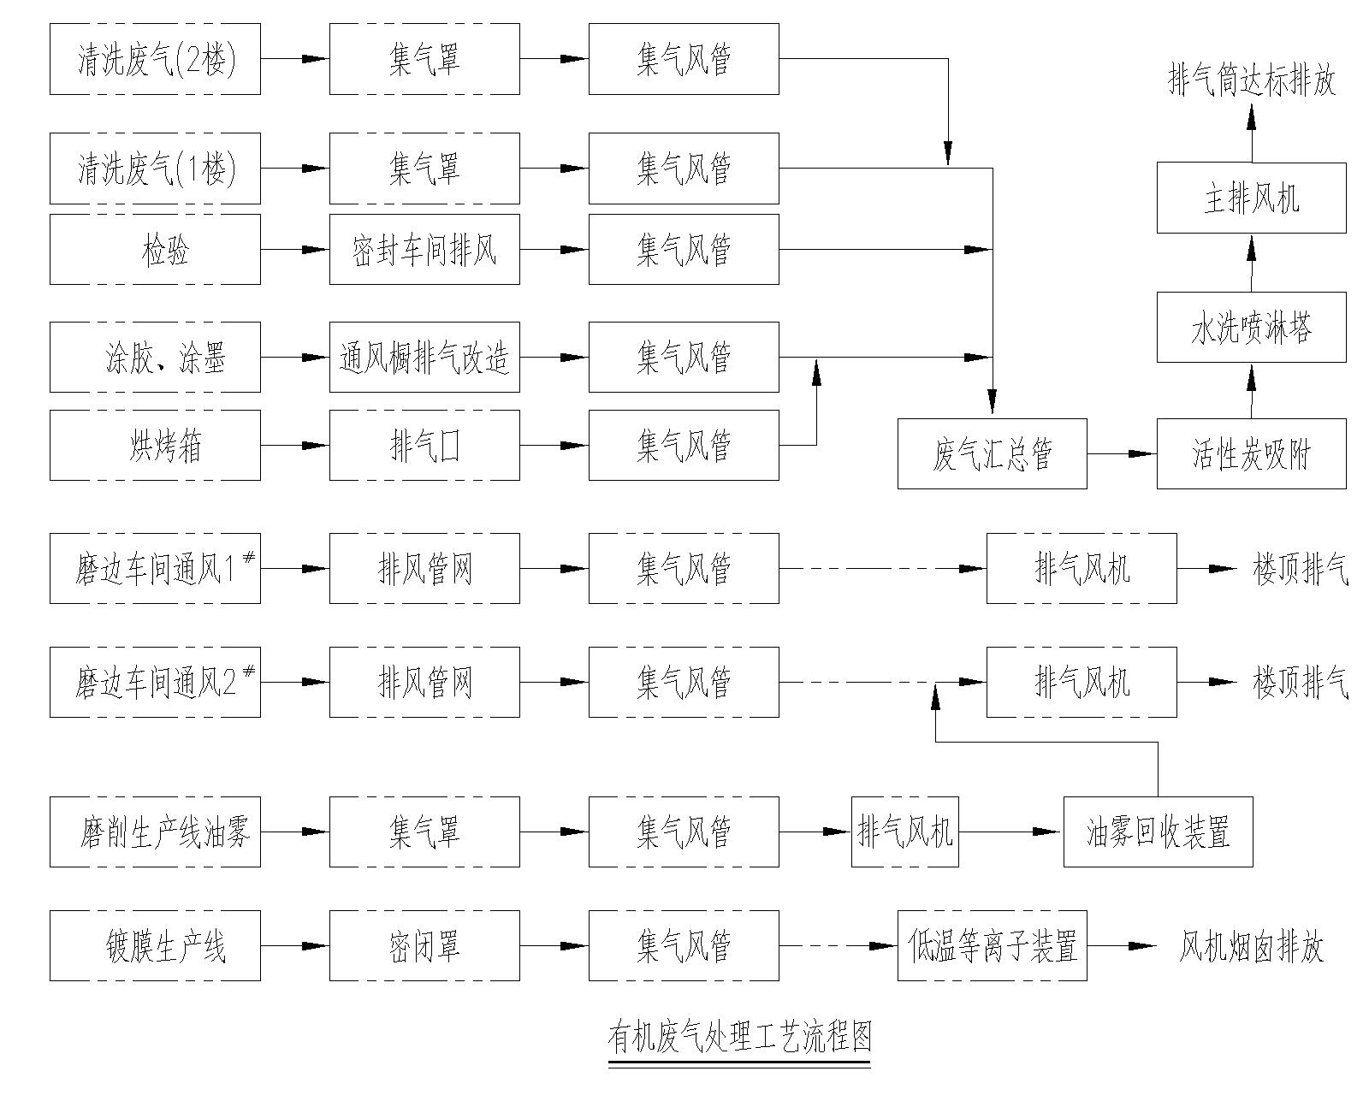
1、清洗、烘烤、涂胶、涂墨、检验工序产生的有机废气通过集气风管收集与预处理后集中到废气汇总管，先经过活性炭吸附装置去除废气中的非极性成分（难溶成分），再经过水洗喷淋塔除去其中的乙醇和异丙醇成分（极性，易溶成分），净化后的气体通过主排风机与排气筒达标排放；
2、车间通风引至楼顶排气，磨削生产线油雾经过油雾回收装置后并入车间排气管。
3、镀膜生产线已经采用废气处理设施，本项目不做改造。
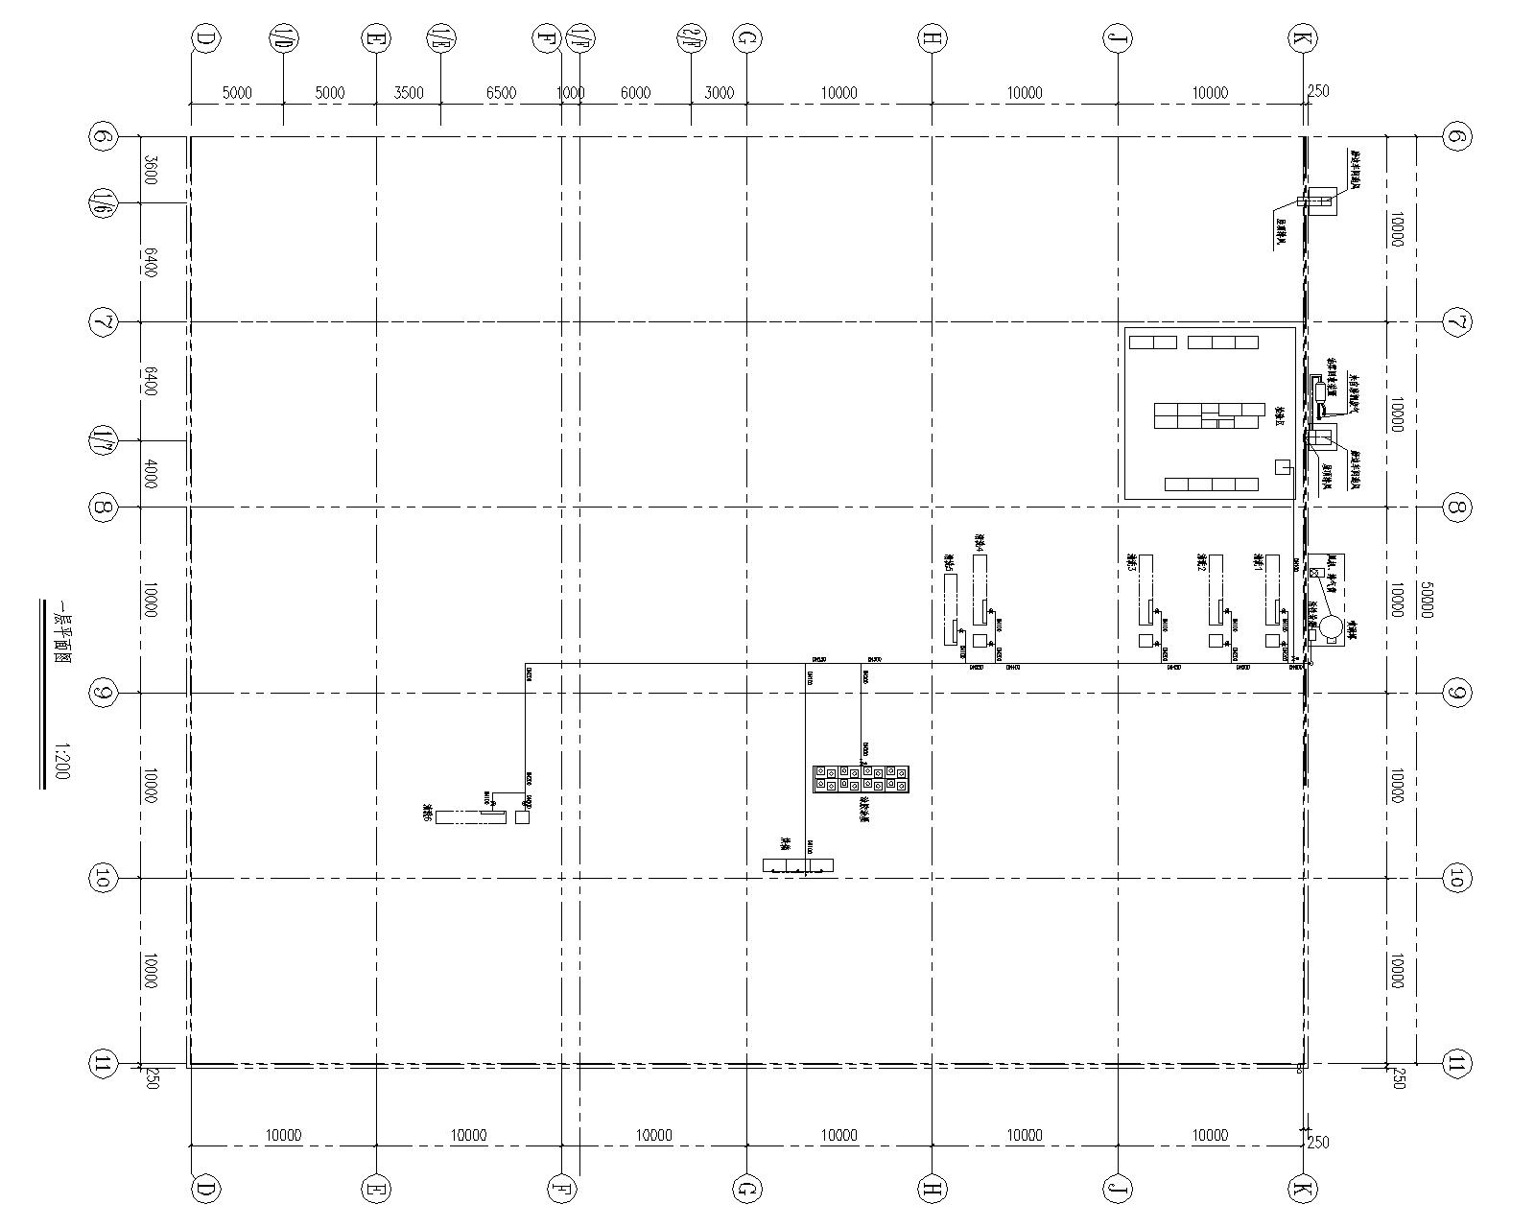
图3.2.2一楼设备管路平面布置

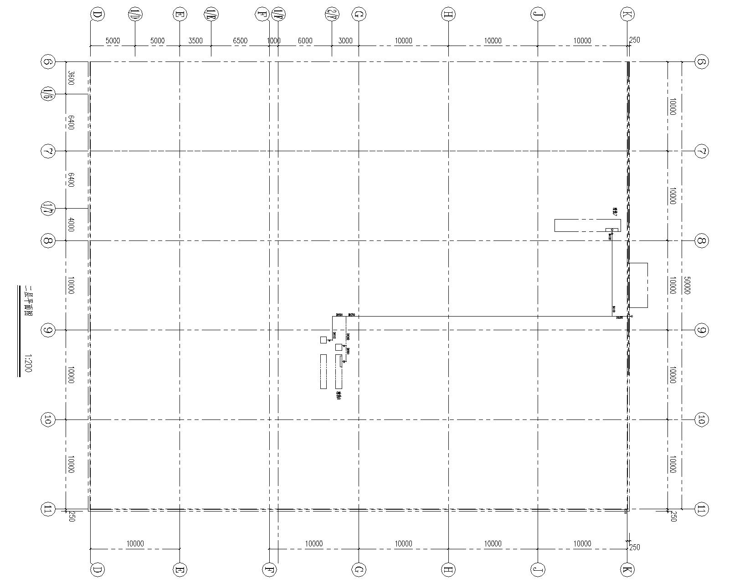
图3.2.3二楼设备管路平面布置

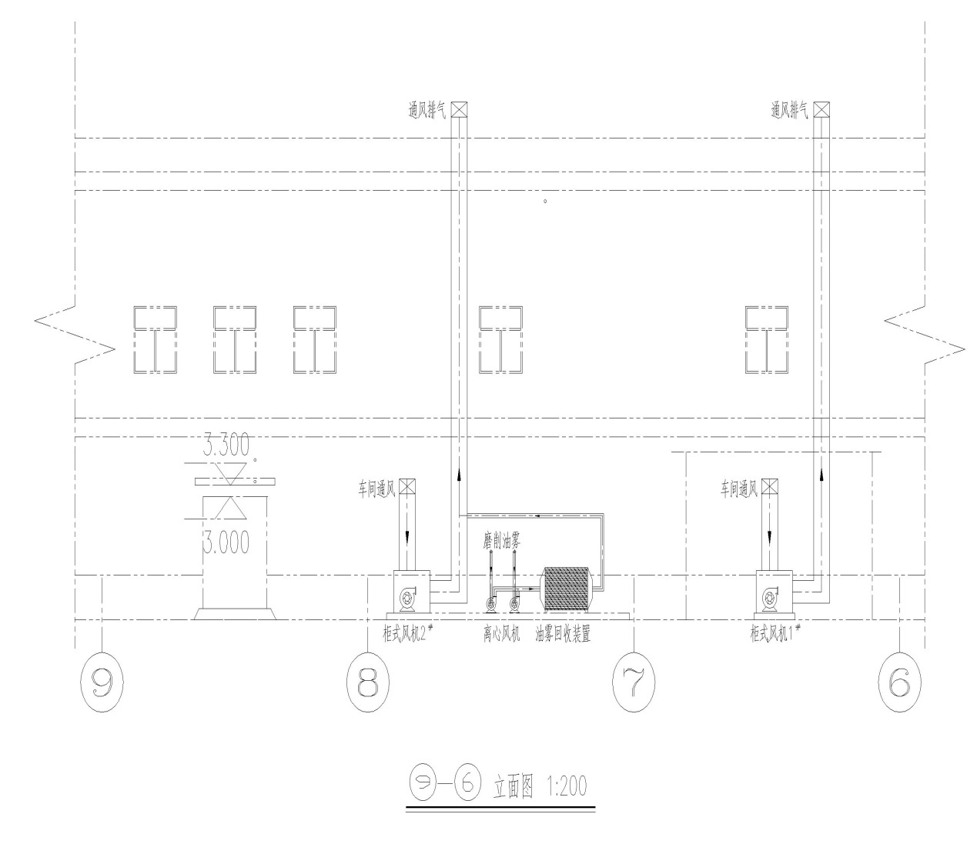
图3.2.4 磨边车间侧面设备管路立面布置

（3）风量计算：
种类 | 排气点 | 废气源 | 风量 | 数量 | 小计
VOCs | 1楼 | 清洗废气 | 1000 | 6 | 8000
VOCs | 1楼 | 检验废气 | 1000 | 1 | 8000
VOCs | 1楼 | 涂胶涂墨 | 1500 | 1 | 8000
VOCs | 1楼 | 烘干废气 | 500 | 1 | 8000
VOCs | 2楼 | 包装清洗 | 1000 | 2 | 2000
主要废气源为8条清洗生产线及其他工段少量废气，需要10000m3/h处理量。采用1套10000m3/h处理量的活性炭吸附+喷淋塔吸收处理装置来对清洗、检验、涂胶涂墨、烘干废气进行VOCs净化处理，满足有机废气处理需求。
（4）排放计算：
排气风量（m3/h） | 污染物  名称 | 处理前 |  | 处理  效率  % | 处理后 |  | 评价标准 |  | 达标  情况
排气风量（m3/h） | 污染物  名称 | 排放速率(kg/h) | 排放浓度(mg/m³) | 处理  效率  % | 排放速率(kg/h) | 排放浓度(mg/m³) | 排放速率(kg/h) | 排放浓度(mg/m³) | 达标  情况
10000 | VOCs | 0.795 | 79.500 | 90% | 0.080 | 7.95 | 3.4 | 60 | 达标

4.1工程内容
序号 | 名 称 | 材质 | 规 格 | 单位 | 数量
1 | 活性炭  吸附箱 | 碳钢喷塑 | 10000m3/h风量  1500*1000*1200  进出口直径Φ600 | 台 | 1
2 | 活性炭 | 蜂窝炭 | 100*100*100 | kg | 300
3 | 喷淋塔 | PP | 10000m3/h风量，水泵1.5kW  1500*3000,厚度15mm  含除雾器、浮球开关 | 套 | 1
4 | 油雾回收装置 | 不锈钢 | 4000风量,300W,室外型,  95%净化率，含接油盘 | 套 | 1
5 | 变频风机 | FRP玻璃钢 | 4-72-6C,11kW,  转速2000rpm  风量9000-18000m3/h  风压1380-2176Pa | 台 | 1
6 | 变频器 | 组合件 | 15kW | 台 | 1
7 | 电控系统 | 组合件 | 电控柜、空开、电缆等 | 套 | 1
8 | 通风橱集气改造 | 镀锌钢板 | 6000*2000*300，开孔Φ200 | 件 | 1
9 | 烟囱 | 镀锌螺旋风管 | Φ600，厚度t=0.8mm | 米 | 15
10 | 镀锌圆风管 | 镀锌螺旋风管 | Φ600，厚度t=0.5mm | 米 | 6
11 | 镀锌圆风管 | 镀锌螺旋风管 | Φ500，厚度t=0.5mm | 米 | 6
12 | 镀锌圆风管 | 镀锌螺旋风管 | Φ450，厚度t=0.5mm | 米 | 6
13 | 镀锌圆风管 | 镀锌螺旋风管 | Φ400，厚度t=0.5mm | 米 | 12
14 | 镀锌圆风管 | 镀锌螺旋风管 | Φ350，厚度t=0.5mm | 米 | 3
15 | 镀锌圆风管 | 镀锌螺旋风管 | Φ300，厚度t=0.5mm | 米 | 18
16 | 镀锌圆风管 | 镀锌螺旋风管 | Φ250，厚度t=0.5mm | 米 | 35
17 | 镀锌圆风管 | 镀锌螺旋风管 | Φ200，厚度t=0.5mm | 米 | 60
18 | 镀锌圆风管 | 镀锌螺旋风管 | Φ100，厚度t=0.5mm | 米 | 60
19 | 硬管 | PVC硬管 | Φ200 | 米 | 24
20 | 硬管 | PVC硬管 | Φ100 | 米 | 24
21 | 软管 | PE软管 | Φ400 | 米 | 15
22 | 软管 | PE软管 | Φ200 | 米 | 30
23 | 软管 | PE软管 | Φ100 | 米 | 30
24 | 镀锌方风管 | 镀锌铁皮 | 600*500，厚度t=0.8mm | 米 | 40
25 | 调节风阀 | 镀锌蝶阀 | Φ200电动调节阀 | 件 | 1
26 | 调节风阀 | 镀锌蝶阀 | Φ100电动调节阀 | 件 | 1
27 | 调节风阀 | 镀锌蝶阀 | Φ100手动调节阀 | 件 | 15
28 | 风机隔音罩 | 彩钢+隔音棉 | / | 套 | 1
29 | 辅材辅料 | 多种 | 连接件、支架、焊材等 | 套 | 1
30 | 运费吊装 | / | 成都市新都区 | 项 | 1
31 | 安装施工 | / | 吊顶内拆装 | 项 | 1
32 | 第三方检测 | / | DB51标准，CMA认证 | 次 | 1

第四章 响应文件格式

一、本章所制响应文件格式，除格式中明确将该格式作为实质性要求的，一律不具有强制性，但是，供应商响应文件相关资料和本章所制格式不一致的，询价评审小组将在评分时以响应文件不规范予以扣分处理。
二、本章所制响应文件格式有关表格中的备注栏，由供应商根据自身响应情况作解释性说明，不作为必填项。
三、本章所制响应文件格式中需要填写的相关内容事项，可能会与本采购项目无关，在不改变响应文件原义、不影响本项目采购需求的情况下，供应商可以不予填写，但应当注明。

一、法定代表人授权书

（采购人名称）：
本授权声明： （单位名称）, （法定代表人姓名、职务）授权 （被授权人姓名、职务）为我方参加 项目（采购编号： ）询价采购活动的合法代表，以我方名义全权处理该项目有关询价、报价、签订合同以及执行合同等一切事宜。
特此声明。

供应商名称：XXX（盖单位公章）
法定代表人（签字或盖章）：XXX
职 务：XXX
被授权人签字：XXX
职 务：XXX
日 期：XXX年XXX月XXX日

二、承诺函

（采购人名称）：
我公司作为本次询价项目的供应商，根据询价采购文件要求，现郑重承诺如下：
一、具备本项目规定的所有资格条件。
二、对询价采购文件有异议，已经在递交响应文件截止时间届满前依法进行维权救济，不存在对询价采购文件有异议的同时又参加询价以求侥幸成交或者为实现其他非法目的的行为。
三、在参加本次采购活动中，不存在与单位负责人为同一人或者存在直接控股、管理关系的其他供应商参与同一合同项下的采购活动的行为。
四、在参加本次采购活动中，不存在和其他供应商在同一合同项下的采购项目中，同时委托同一个自然人、同一家庭的人员、同一单位的人员作为代理人的行为。
五、响应文件中提供的能够给予我公司带来优惠、好处的任何资料和技术、服务、商务等响应承诺情况都是真实的、有效的、合法的。
七、如本项目询价采购过程中需要提供样品，则我公司提供的样品即为成交后将要提供的成交产品，我公司对提供样品的性能和质量负责，因样品存在缺陷或者不符合采购文件要求导致未能成交的，我公司愿意承担相应不利后果。
本公司对上述承诺的内容事项真实性负责。如经查实上述承诺的内容事项存在虚假，我公司愿意接受以提供虚假材料谋取成交的法律责任。

法定代表人签字或者加盖个人私章：XXXX
授权代表签字：XXXX
供应商名称：XXXX（盖章）
日 期：XXX年XXX月XXX日

三、报价函

（采购人名称）：
1.我方全面研究了“ ”项目询价采购文件（项目编号： ），决定参加贵单位组织的本项目询价采购。
2.我方自愿按照询价采购文件规定的各项要求向采购人提供所需货物/服务，总报价为人民币 万元（大写： ）。
3．我方提交的所有响应文件、资料都是准确和真实的，如有虚假或隐瞒，我方愿意承担一切法律责任。
4.一旦我方成交，我方将严格履行采购合同规定的责任和义务。
5.我方为本项目提交的响应文件为按询价采购文件要求的电子文件 份，纸质文件 份。
6.我方愿意提供贵单位可能另外要求的，与询价报价有关的文件资料，并保证我方已提供和将要提供的文件资料是真实、准确的。
7.本次询价，我方报价有效期为询价采购文件规定的起算之日起 天。
8. 若我方成交，愿意按有关规定及询价采购文件要求缴纳采购代理服务费。

供应商名称：XXX（盖单位公章）
法定代表人或授权代表（签字或盖章）：XXX
通讯地址：XXX
邮政编码：XXX
联系电话：XXX
传 真：XXX
日 期：XXX年XXX月XXX日

四、报价表

序号 | 项目名称 | 制造商家及规格型号 | 数量 | 单价（万元） | 总价（万元） | 项目完成时间 | 是否属于  进口产品 | 备注
合计金额（大写）：
注: 1. 报价应是最终用户验收合格后的总价。进口货物请列明含关税、进口环节税的报价和不含关税、进口环节税的报价。

2.“报价表”为多页的，每页均需由法定代表人或授权代表签字（或签章）并盖投标人印章。

供应商名称：XXX（盖单位公章）
法定代表人或授权代表（签字或盖章）：XXX
日 期：XXX年XXX月XXX日

五、技术应答表

第XX包
序号 | 采购文件条款 | 采购文件要求 | 响应文件响应 | 响应/偏离

注：供应商必须根据询价采购文件要求据实逐条填写，不得虚假响应，虚假响应的，其响应文件无效并按规定追究其相关责任。

供应商名称：XXX（盖单位公章）
法定代表人或授权代表（签字或盖章）：XXX
日 期：XXX年XXX月XXX日

六、商务应答表
第XX包
序号 | 采购文件条款 | 采购文件要求 | 响应文件响应 | 响应/偏离

注意：供应商必须据实填写，不得虚假响应，虚假响应的，其响应文件无效并按规定追究其相关责任。

供应商人名称：XXX（盖单位公章）
法定代表人或授权代表（签字或盖章）：XXX
日 期：XXX年XXX月XXX日

七、供应商类似项目业绩一览表

年份 | 用户名称 | 项目名称 | 完成时间 | 合同金额 |  | 是否通过验收 |  | 备注
注：供应商（仅限于供应商自己的）以上业绩需提供有关书面证明材料。“合同金额”需提供合同复印件；“是否通过验收”需提供合同验收合格或用户单位书面证明材料。

供应商名称：XXXX（盖单位公章）
法定代表人或授权代表（签字）：XXXX
日期：XXXX

八、设备技术性能指标的详细描述

九、技术支持资料

第五章 评审方法
1.总则
1.1 评审工作由采购人组建的询价评审小组负责。询价评审小组由采购人代表和有关技术、经济等方面的专家组成。
1.2 评审工作应遵循公开、公平、公正和诚实信用原则，并以相同的评审程序和标准对待所有的供应商。
1.3 询价评审小组按照询价采购文件规定的评审方法和标准进行评审，并独立履行下列职责：
（1）审查响应文件是否符合询价采购文件要求，并作出评价；
（2）要求供应商对响应文件有关事项作出解释或者澄清；
（3）推荐成交候选人名单，或者受采购人委托按照事先确定的办法直接确定成交供应商；
1.4 评审过程严格保密。供应商对询价评审小组的评审过程或合同授予决定施加影响的任何行为都可能导致其询价响应被拒绝。
1.5询价评审小组决定响应文件的响应性依据响应文件本身的内容，而不寻求外部的证据。
1.6询价评审小组发现询价采购文件表述不明确或需要说明的事项，可请采购人书面解释说明。发现询价采购文件违反有关法律、法规和规章的，可以拒绝评审，并向采购人书面说明情况。
2.评审方法
本项目评审方法为：（最低评标价法）

评审办法前附表
条款号 |  | 评审因素 | 评审标准
2.1.1 | 形  式  评  审  标  准 | 供应商名称 | 与营业执照、资质证书一致
2.1.1 | 形  式  评  审  标  准 | 签字、盖章 | 符合第二章“供应商须知”要求
2.1.1 | 形  式  评  审  标  准 | 副本份数 | 符合第二章“供应商须知”要求
2.1.1 | 形  式  评  审  标  准 | 装订 | 符合第二章“供应商须知”要求
2.1.1 | 形  式  评  审  标  准 | 编页码 | 符合第二章“供应商须知”要求
2.1.1 | 形  式  评  审  标  准 | 响应文件格式 | 符合第六章“响应文件格式”的要求和符合第二章“供应商须知”项要求
2.1.1 | 形  式  评  审  标  准 | 报价唯一 | 符合第二章“供应商须知”要求
2.1.2 | 资  格  评  审  标  准 | 营业执照 | 具备有效的营业执照
2.1.2 | 资  格  评  审  标  准 | 资质等级 | 符合第二章“供应商须知”要求
2.1.2 | 资  格  评  审  标  准 | 类似项目业绩 | 符合第二章“供应商须知”要求
2.1.2 | 资  格  评  审  标  准 | 其他要求 | 符合第二章“供应商须知”要求
2.1.2 | 资  格  评  审  标  准 | 报价要求 | 不存在第1.4.3项任何一种情形之一
2.1.3 | 响  应  性  评  审  标  准 | 报价内容 | 符合第二章“供应商须知”要求
2.1.3 | 响  应  性  评  审  标  准 | 工程质量 （技术要求） | 符合第三章“采购项目技术、服务及其他商务要求”要求
2.1.3 | 响  应  性  评  审  标  准 | 报价有效期 | 符合第二章“供应商须知”要求
2.1.3 | 响  应  性  评  审  标  准 | 权利和义务 | 符合第四章“合同条款及格式” 要求
2.1.3 | 响  应  性  评  审  标  准 | 响应报价 | 符合第二章“供应商须知”要求
本次评审采用最低评标价法，如出现价格相同情况，评审小组将对资质和业绩进行优选（首先对资质进行优选，在资质等级相同情况下对业绩进行评选），对未中选单位不另作解释。评审小组对满足询价文件实质性要求的报价文件，按价格由低到高顺序推荐成交候选人。
2. 评审标准
2.1 初步评审标准
2.1.1 形式评审标准：见评审办法前附表。
2.1.2 资格评审标准：见评审办法前附表（适用于未进行资格预审的）。
2.1.3 响应性评审标准：见评审办法前附表。
3. 评审程序
3.1 初步评审
3.1.1 评审小组可以要求供应商提交有关证明和证件的原件，以便核验。评审小组依据规定的标准对响应文件进行初步评审。有一项不符合评审标准的，作无效报价处理，不进入下一步评审。
3.1.2 供应商有以下情形之一的，其报价作无效报价处理：
（1）第二章“供应商须知”第1.4.3 项规定的任何一种情形的；
（2）串通报价或弄虚作假或有其他违法行为的；
（3）不按评选小组要求澄清、说明或补正的。
3.1.3 报价有算术错误的，评选小组按以下原则对报价进行修正，修正的价格经供应商书面确认后具有约束力。供应商不接受修正价格的，其报价作无效报价处理。
（1）报价文件中的大写金额与小写金额不一致的，以大写金额为准；
（2）总价金额与依据单价计算出的结果不一致的，以单价金额为准修正总价，但单价金额小数点有明显错误的除外。
3.2 评审结果
3.2.1 除第二章“报供应商须知”前附表授权直接确定成交供应商外，评审小组按照价格由低到高的顺序推荐成交候选人。
3.2.2 评审小组完成评审后，应当向采购人提交书面评审报告。

3、 评审程序
3.1响应文件初审。初审分为资格性检查和符合性检查。
3.1.1资格性检查。依据法律法规和询价通知书的规定，对响应文件中的资格证明等进行审查，以确定供应商是否具备询价资格。
3.1.2符合性检查。依据询价通知书的规定，从响应文件的有效性、完整性和对询价通知书的响应程度进行审查，以确定是否对询价通知书的实质性要求作出响应。
3.1.3在响应文件初审过程中，如果出现评审小组成员意见不一致的情况，按照少数服从多数的原则确定，但不得违背基本原则和询价通知书规定。
3.2 澄清有关问题。对响应文件中含义不明确、同类问题表述不一致或者有明显文字和计算错误的内容，评审小组可以书面形式（应当由评审小组专家签字）要求供应商作出必要的澄清、说明或者纠正。供应商的澄清、说明或者补正应当采用书面形式，由其授权的代表签字，并不得超出响应文件的范围或者改变响应文件的实质性内容。
3.3比较与评价。按询价通知书中规定的评审方法和标准，对资格性检查和符合性检查合格的响应文件进行商务和技术评估，综合比较与评价。
3.4推荐成交候选人名单。成交候选人数量应当根据采购需要确定，但必须按顺序排列成交候选人。
3.4.1按评审后得分由高到低顺序排列，得分相同的，按响应报价由低到高顺序排列。得分且响应报价相同的，按技术指标优劣顺序排列。
3.5编写评审报告。评审报告是评审小组根据全体评审成员签字的原始评审记录和评审结果编写的报告。

4、 评审细则及标准
4.1 评审小组只对通过初审的响应文件，根据询价通知书规定的评审程序、评分办法及标准进行评价和比较。
4.2 本次综合评分的因素是：最低评标价法
4.3 除价格因素外，评审小组成员应依据询价通知书规定的评分标准和方法独立对其他因素进行比较打分。
每个评委独立评分，所有评委评分的算术平均值, 加上以询价通知书规定的方法计算出的价格分，即为每个供应商的最终得分。除价格分外，评委评分可保留1位小数，评审最终得分保留2位小数。
4.4实质性偏离是指响应文件未能实质响应询价通知书的要求。以下情况属于实质性偏离：
（1）响应报价不符合询价通知书规定的最高限价；
（2）报价函、法定代表人授权委托书、报价表没有按询价通知书的规定和要求签字（或签章）或盖章；
（3）响应文件中附有采购人不能接受的条件；
（4）响应产品的重要技术规格、技术标准不符合采购项目的要求；
（5）评审委员认为供应商响应报价明显低于成本价，在评审小组发出质询函后供应商未能提供合理的成本分析和价格构成的或对质询函的解释未被评审小组采信的。
（6）不符合询价通知书规定的其他实质性要求。
4.5 在评审过程中，响应文件有下列情况之一，评审小组成员应当按照询价通知书规定的非实质性偏离进行扣分：
（1）文字表述的内容含义不明确，或者同类问题表述不一致，或者有明显文字和计算错误，或者提供的技术信息和数据资料不完整，供应商拒不或在规定的时间内没有进行澄清、说明或补正或澄清、说明、补正的内容也不能说明问题的；
（2）响应文件未按询价通知书要求编制目录、页码；
（3）认定的与询价通知书第五章规定的技术、商务和其他规定要求不符的非实质性偏离。
（4）认定的其他非实质性偏离。
5.推荐成交供应商
询价评审小组按照得分由高到低的顺序推荐排序1-3名的供应商为成交候选人。
6.采购结果确定
6.1 原则：采购人根据询价评审小组提出的书面评审报告和推荐的成交候选人确定成交供应商。
6.2 确定程序
6.2.1 评审完成后，询价评审小组向采购人提交成交候选人名单，并按照价格高低或综合得分高低标明排列顺序。综合得分相同的，按响应报价由低到高顺序排列。得分且响应报价相同的，按技术指标优劣顺序排列。
6.2.2 采购人自评审结束之日起3个工作日内，在原发布询价采购文件的媒介上公示。
6.2.3公示期不少于3日，公示期内无异议或投诉，公示期结束后，采购人招向成交供应商发出供应商确认通知单。
成交人因不可抗力或自身原因无法履约合同的，可以确定后一顺序中标候选人为中标人，依次类推，也可重新询价。
6.2.4 采购单位不解释成交或未成交原因，不退回响应文件和其他响应资料。
7.询价评审小组成员在采购活动中承担以下义务：
7.1 遵纪守法，客观、公正、廉洁地履行职责。
7.2 按照采购文件的规定要求对供应商的资格条件和供应商提供的产品价格、技术、服务等方面严格进行评判，提供科学合理、公平公正的评审意见，参与起草评审报告，并予签字确认。
7.3 保守秘密。不得透露采购文件咨询情况，不得泄漏供应商的响应文件及知悉的商业秘密，不得向供应商透露评审情况。
8.重新采购或终止采购
本次采购活动中，出现下列情形之一的，予以重新采购或终止采购：
（1）所有报价都不符合询价文件要求，并被全部否决的；
（2）出现影响采购公正的违法、违规行为的；
（3）因重大变故，采购任务取消的；
（4）首次询价采购，在规定的时间内，递交响应文件的供应商数量不足3家。
重新采购或终止采购的，采购人在成都光明光电股份有限公司官网（http://www.cdgmgd.com）上公告详细理由。
9.有下列情形之一的，询价评审小组应当否决其报价：
9.1响应文件未经供应商单位盖章和单位负责人签字；
9.2询价联合体没有提交共同询价响应协议；
9.3供应商不符合国家或者询价文件规定的资格条件；
9.4同一供应商提交两个以上不同的响应文件或者响应报价，但询价文件要求提交备选报价的除外；
9.5报价低于成本或者高于询价文件设定的最高限价；
9.6响应文件没有对询价文件的实质性要求和条件作出响应；
9.7供应商有串通报价、弄虚作假、行贿等违法行为。
第六章 采购合同
合同号：
采购单位（全称）： （简称甲方）
成交供应商（全称）： （简称乙方）
依照《中华人民共和国政府采购法》、《中华人民共和国合同法》及其他有关法律、行政法规，遵循平等、自愿、公平和诚实信用的原则，双方就废气处理系统项目相关事项协商一致，达成如下合同条款：
一、合同标的要求：
设备名称 | 型号 | 单位 | 数量 | 单价(元) | 金额（元） | 备注
废气处理系统 |  | 套 | 1 |  |  | 含税含运费及安装调试、培训等
总金额（大写）： ￥ （含13%增值税）
注：可另附清单。
二、交货时间、地点
（一）采购合同签订后 2020年12月30 月内全部交付并安装调试完毕。
（二）交货地点： 采购方指定位置 。
三、质量技术标准
乙方提供的设备、实施性能及质量应符合国家环保标准。并满足询价文件要求，实现报价文件承诺条款。
四、运输方式及费用
由乙方视情况自定运输方式，费用自付。
五、验收
（一）在废气处理系统进场并安装调试后 5 日内，甲方根据技术要求组织验收，验收内容包括：型号、规格、数量、外观质量，安装调试是否合格，所提供货物的装箱清单、用户手册、保修卡、产品合格证，随机资料及配件、随机工具等是否齐全。废气处理系统验收后，乙方应对由于设计、工艺或材料的缺陷而发生的任何不足或故障负责，并承担由此引起的一切后果。
（二）甲方应按签订采购合同约定时间组织验收，并出具验收合格报告{废气检测报告}。
（三）甲方在验收中，如发现有与合同规定不符的，应在3天内向乙方提出书面意见，不签发验收单。乙方在接到甲方书面意见后，应在 3 天内予以处理，并将处理结果以书面形式告知甲方。
六、付款方式
（一）合同签订后10个工作日内支付合同总额的30%；
（二）设备安装完毕，经试运行验收合格并开具全额增值税发票后10个工作日内支付合同总额的60%；
（三）从验收合格之日起，货物正常使用12月后，10个工作日内付清合同10%余款。
七、售后服务
（一）验收通过之日起对废气处理系统免费保修 1 年。在质保期内乙方对设备、设施质量实行三包，因设备配置或质量问题而引起的故障，乙方应在 72小时 内立即予以免费维修或更换，由此引起的一切费用由乙方承担。
（二）技术支持响应时间。一般问题 4 小时内电话支持，难点、重点问题 3 天内现场解决，质保期内相关费用由乙方承担，质保期满后乙方收取成本费。
八、违约条款
（一）乙方不按期完成合同约定的内容，应向甲方支付违约金，除甲方或不可抗力造成原因外，每延迟交付一天，按合同总价款的0.5%支付违约金，违约金可直接从货款中扣除; 延期超过 日，甲方有权强制解除合同，追回预付款并赔偿带来的一切损失。
（二）乙方所供设备、设施型号、规格、质量不符合规定的，由其负责包换或包修，并承担修理、调换或退货而支付的实际费用。
（三）非因甲方原因，乙方不履行本合同规定的义务，致使工作延误，甲方有权要求其强制履行或解除合同，并要求乙方等额赔偿由此造成的一切损失。
（四）本项目不得转让分包，如有发生，无条件清理退场，所造成的一切损失由乙方负责。
九、知识产权
乙方应保证甲方免除并承担由于甲方在其本国使用该项目时而引起第三方提出的侵犯专利权、知识产权或设计权的起诉、行动、行政程序索赔、请求等以及甲方为此而产生的损失和损害、费用和支出（包括律师费）。
十、合同生效及审核
本合同经甲方、乙方签字盖章后生效，合同签订的内容不能超出询价采购文件和报价文件的实质性内容。
十一、合同的组成部分
本合同条款、供应商确认通知书、询价文件、报价文件构成合同的组成部分。
十二、本合同一式四份，甲方执三份，乙方执一份。
十三、本合同一切未尽事宜，按合同法有关规定执行，无相关规定的，由甲乙双方协商解决。

甲方： 成都光明光学元件有限公司 （盖章） 乙方： （盖章）
地址： 成都市新都区工业东区黄鹤路339号 地址：
法定（授权）代表人： 法定（授权）代表人：
联系人： 联系人：
联系电话： 联系电话：
年 月 日 年 月 日

